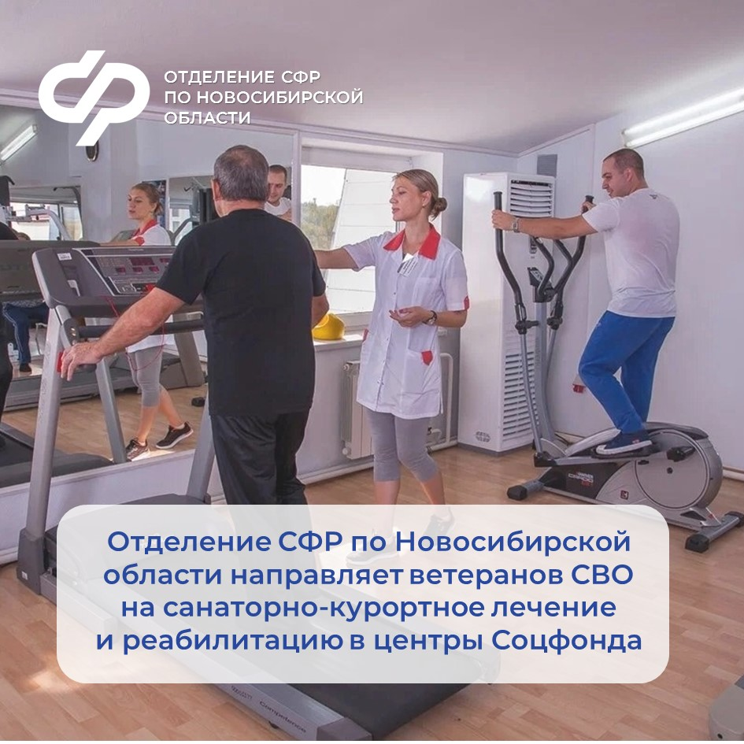

С начала 2025 года Отделение СФР по Новосибирской области направляет новосибирских ветеранов специальной военной операции в центры Социального фонда для медицинской реабилитации и санаторно-курортного лечения.  
  
Ознакомиться с полным перечнем центров реабилитации, их профилем и видами лечения можно на сайте СФР <https://sfr.gov.ru/about/rehabilitation_centers/>.  
  
Продолжительность реабилитации определяется по медицинским показаниям, срок санаторного лечения - до 21 дня.  
  
Как получить путевку:

1. Подать заявление в клиентскую службу Отделения СФР по Новосибирской области, в МФЦ или на портале госуслуг

1. Представить документы, подтверждающие наличие показаний по медицинской реабилитации. Если документы отсутствуют, региональное Отделение СФР поможет их получить

Участники СВО со званием Героя России или инвалидностью первой группы получают право на внеочередное направление на лечение в реабилитационные центры Социального фонда России.

Для ветеранов спецоперации предусмотрена компенсация затрат на проезд до реабилитационного центра и обратно. Для возмещения расходов на дорогу после возвращения необходимо представить в клиентскую службу Отделения СФР по Новосибирской области документы, подтверждающие проезд.